Stowarzyszenie Pacjentów

01-813 Warszawa Primum Non Nocere http//:www.sppnn.org.pl
ul. Marymoncka 105 p.8 pnn@poczta.neostrada.pl
tel.kom.0601546347

Przyjmuje się, iż w Polsce każdego roku wydarza się 20 – 30 tys. błędów i wypadków medycznych. W Polsce nie przeprowadzano badań tego problemu. Szacowaną liczbę 20 – 30 tys. błędów w Polsce przyjmuje się, jako wynik przeniesienia na populację 40 mln. danych z innych państw ( np. USA - Harvard Medical Practice Study ). Do teraz władze naszego państwa nie podjęły działań by zmniejszać skalę problemu czy pomagać poszkodowanym, którzy przeżyli błąd. Zamiast tego obowiązuje prawo, które ma zniechęcić poszkodowanych do wnoszenia pozwów i ułatwia oddalanie ich roszczeń by „ zamieść problem pod dywan ”.

Analiza skarg poszkodowanych wskazuje, iż skargi w:
- 37% dotyczą porodu i tego, co stało się z matką lub dzieckiem;
- 24% dotyczą zakażeń wewnątrzszpitalnych, które czasem doprowadzają do sepsy
- 9% dotyczy zbagatelizowanie objawów rozpoczynającego się zawału mięśnia sercowego;
- 8% dotyczy operacji tarczycy i uszkodzenia nerwów krtaniowych, a czasem przytarczyc
- 5% dotyczy pozostawienia obcego ciała przy zabiegu chirurgicznym
- 4% dotyczy uszkodzenia stawów żuchwowo skroniowych przy protetyce stomatologicznej
itd...
Wymienione powyżej 6 kategorii zdarzeń obejmuje aż 87% skarg. Wynika z tego, że poprawa jakości świadczeń w tych sześciu dziedzinach pozwoliłaby na ograniczenie skali nieszczęść o cały rząd wielkości.
W Polsce nie ma publicznego programu leczenia schorzeń jatrogennych. Za to poszkodowanych, którzy domagają się pomocy, odsyła się do sądów by tam dowodzili popełnienia błędu lekarskiego. Często jest to tzw. „wsadzanie na minę”.
Ponieważ nie ma lex specjalis dotyczącego błędów i wypadków medycznych, obowiązują ogólne zasady prawa cywilnego. Na poszkodowanym ciąży obowiązek udowodnienia szpitalowi czy lekarzowi, że powstanie szkody jest zawinione. Niezależnie od tego, że szkoda istnieje, wszelkie wątpliwości dotyczące jej powstania są interpretowane na korzyść pozwanego, zgodnie z zasadą „niewinny póki winy mu się nie udowodni”.
Dla sądu dowodami są: dokumentacja medyczna w znacznej części sporządzona przez sprawcę, zeznania świadków najczęściej lekarzy z tego samego szpitala i opinia biegłych, kolegów po fachu sprawcy.
Przy obowiązujących zasadach dowodzenia, po postępowaniach sądowych trwających wiele lat, pozwy są często oddalane przez sądy, bo: „ … mimo istnienia szkody powodowi nie udało się udowodnić związku przyczynowego jej powstania z niewłaściwym leczeniem …. „ ( lub b. podobnie). W takim postanowieniu sąd często obciąża pacjenta kosztami sądowymi i zobowiązuje do zwrotu kosztów poniesionych przez pozwanego ( koszta pełnomocnika).
Od ogólnych zasad dowodzenia prawa cywilnego, w wielu innych dziedzinach życia wprowadzane są odstępstwa przez tzw. lex specialis. I tak np:
- Prawo prasowe powoduje, że to nie poszkodowany przez publikację ma „dowodzić, iż nie jest słoniem”, lecz by oddalono pozew, redakcja ma dowieść, że publikacja nie jest pomówieniem ( ciężar dowodu przeniesiony na sprawcę );
- Prawo pracy powoduje że to nie mniej zarabiająca kobieta ma dowodzić ze ma takie same prawa i kwalifikacje jak mężczyzna, lecz pracodawca powinien dowieść jej niższych kwalifikacji ( ciężar dowodu przeniesiony na sprawcę );
Takie umiejscowienie obowiązku przeprowadzania dowodu winy za spowodowanie szkody wynika z norm współżycia społecznego.

Stowarzyszenie Primum Non Nocere uważa, że podobnie jak istnieje prawo pracy czy prawo prasowe, należy wprowadzić odrębne przepisy prawa ( lex specialis ) dotyczące błędów i wypadków medycznych:
Ponieważ leczenie ma prowadzić do poprawy stanu zdrowia to w wypadku pojawienia się szkody w trakcie leczenia należy ciężar udowodnienia winy za to co się stało rozłożyć na obie strony.
Apelujemy o wprowadzenie zmian w postępowaniu sądowym, które spowodują, iż:

1. Po udowodnieniu przez poszkodowanego pojawienia się szkody:
- pacjent powinien udowodnić, iż naruszono procedury medyczne, co stanowi błąd;
- pozwany lekarz lub szpital powinni starać się udowodnić, iż nie naruszono procedur medycznych, co znaczy, że szkoda wynika z komplikacji;
Wydając wyrok, sąd powinien starać się ustalić czy nastąpiło naruszenie procedur i popełniono błąd, czy też procedur nie naruszono i szkoda jest wynikiem niezawinionej komplikacji.

2. W wypadku oddalenia pozwu, obciążać powoda kosztami sądowymi można byłoby tylko wtedy, gdy zostanie udowodnione, iż błąd nie został popełniony zaś pozew jest pomówieniem. Jeśli pozew zostaje oddalony, bo nie udaje się rozstrzygnąć czy szkoda wynika z błędu czy z komplikacji koszta sądowe nie powinny być zasądzane.

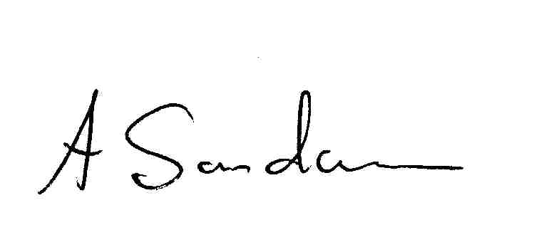
dr Adam Sandauer
przewodniczący Stowarzyszenia

